
总体概况:根据现有数据，我们目前有144个新增项目正在推进，这表明我们的业务持续增长，团队正致力于多个新机遇。然而，值得注意的是，有13个项目出现了拖期情况，这需要我们关注并采取措施以确保项目按时完成，维护我们的项目管理效率和客户满意度。目前没有具体数据关于项目状态、型号研制、涉火项目及重点跟踪项目的数量，这些细节将帮助我们更全面地理解项目组合的健康状况。尽管如此，我们可以看出在新增项目方面表现活跃，但在项目执行效率上还需进一步优化。项目来源情况哎呀，看起来我们的数据库里暂时还没有项目来源的信息哦，可能是大家都太忙了没来得及更新。不过别担心，我会提醒团队尽快补充的！责任单位任务承担情况根据数据库数据，责任单位任务承担情况总结如下：
- 军委机关承担了39项任务，占比最大。
- 各兵种及其他、集团公司、其他军工集团分别承担了18、18、21项任务，任务数量相当。
- 国家部委、地方科研院所和高校分别承担了17、17项任务，任务承担量相对均衡。
- 地方企事业单位承担了14项任务，任务数量较少。
合计共有144项任务由上述责任单位承担。项目经费执行情况从经费执行情况来看，军委机关的经费执行额遥遥领先，达到了121,116万元，占据了总执行额的绝大部分。相比之下，其他单位的经费执行额相对较小，例如国家部委为6,400万元，集团公司为10,050万元，地方企事业单位为4,620万元。所有单位的经费执行总额为167,656万元。整体来看，经费执行情况呈现出军委机关为主，其他单位为辅的格局。
项目来源情况柱状图
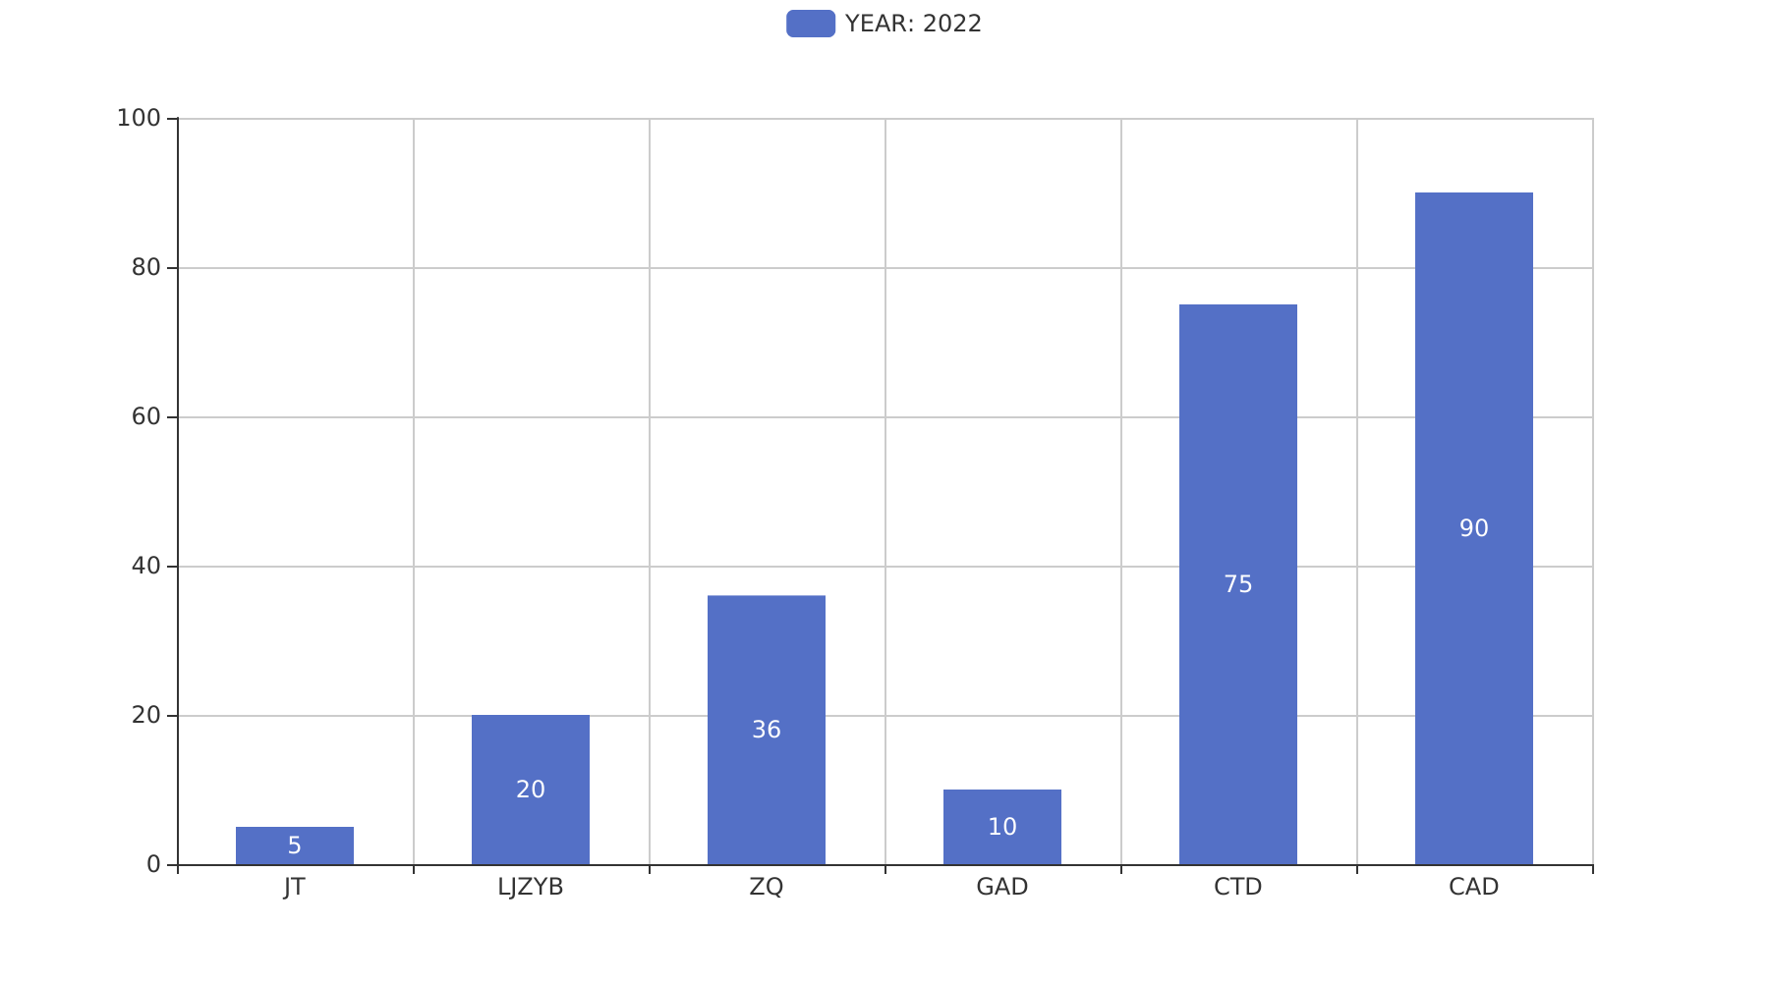
项目来源情况柱状图


